方式一：Linux上执行dockerfile文件
雄关漫道从头越关注
32019.01.20 02:46:03字数 432阅读 202,455
使用docker部署SpringBoot项目
springboot整合docker部署（两种构建Docker镜像方式）

1.创建springboot项目
创建springboot项目
package com.eangulee.demo.controller;

import org.springframework.stereotype.Controller;
import org.springframework.web.bind.annotation.GetMapping;
import org.springframework.web.bind.annotation.RequestMapping;
import org.springframework.web.bind.annotation.ResponseBody;
@Controller
public class HelloController {
@RequestMapping("/")
@ResponseBody
public String hello() {
return "Hello, SpringBoot With Docker";
}}

2.打包springboot项目为jar包

3. 编写Dockerfile文件
# Docker image for springboot file run
# VERSION 0.0.1# Author: eangulee# 基础镜像使用java
FROM java:8
# 作者
MAINTAINER eangulee <eangulee@gmail.com>
# VOLUME 指定了临时文件目录为/tmp。
# 其效果是在主机 /var/lib/docker 目录下创建了一个临时文件，并链接到容器的/tmpVOLUME /tmp
# 将jar包添加到容器中并更名为app.jar
ADD demo-0.0.1-SNAPSHOT.jar app.jar
# 运行jar包
RUN bash -c 'touch /app.jar'
ENTRYPOINT ["java","-Djava.security.egd=file:/dev/./urandom","-jar","/app.jar"]
解释下这个配置文件：
VOLUME 指定了临时文件目录为/tmp。其效果是在主机 /var/lib/docker 目录下创建了一个临时文件，并链接到容器的/tmp。该步骤是可选的，如果涉及到文件系统的应用就很有必要了。/tmp目录用来持久化到 Docker 数据文件夹，因为 Spring Boot 使用的内嵌 Tomcat 容器默认使用/tmp作为工作目录
项目的 jar 文件作为 “app.jar” 添加到容器的
ENTRYPOINT 执行项目 app.jar。为了缩短 Tomcat 启动时间，添加一个系统属性指向 “/dev/./urandom” 作为 Entropy Source
如果是第一次打包，它会自动下载java 8的镜像作为基础镜像，以后再制作镜像的时候就不会再下载了。

4. 部署文件
在服务器新建一个docker文件夹，将maven打包好的jar包和Dockerfile文件复制到服务器的docker文件夹下
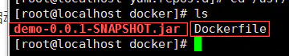
docker文件夹

5. 制作镜像
执行下面命令， 看好，最后面有个"."点！
docker build -t springbootdemo4docker .
-t 参数是指定此镜像的tag名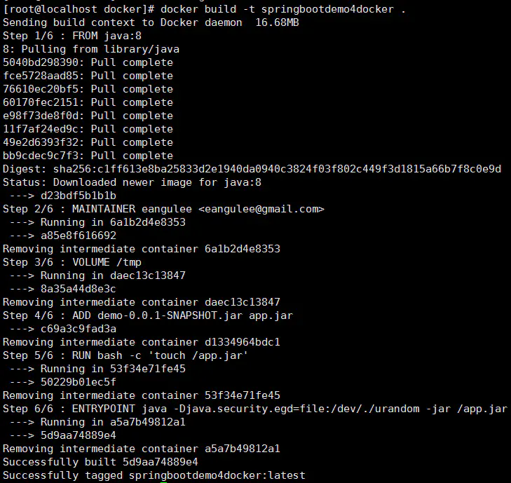
制作完成后通过docker images命令查看我们制作的镜像

6.启动容器
[root@localhost docker]# docker run -d -p 8080:8085 springbootdemo4docker-d参数是让容器后台运行 -p 是做端口映射，此时将服务器中的8080端口映射到容器中的8085(项目中端口配置的是8085)端口

7. 访问网站
直接浏览器访问： http://你的服务器ip地址:8080/

方式二：idea上执行dockerfile

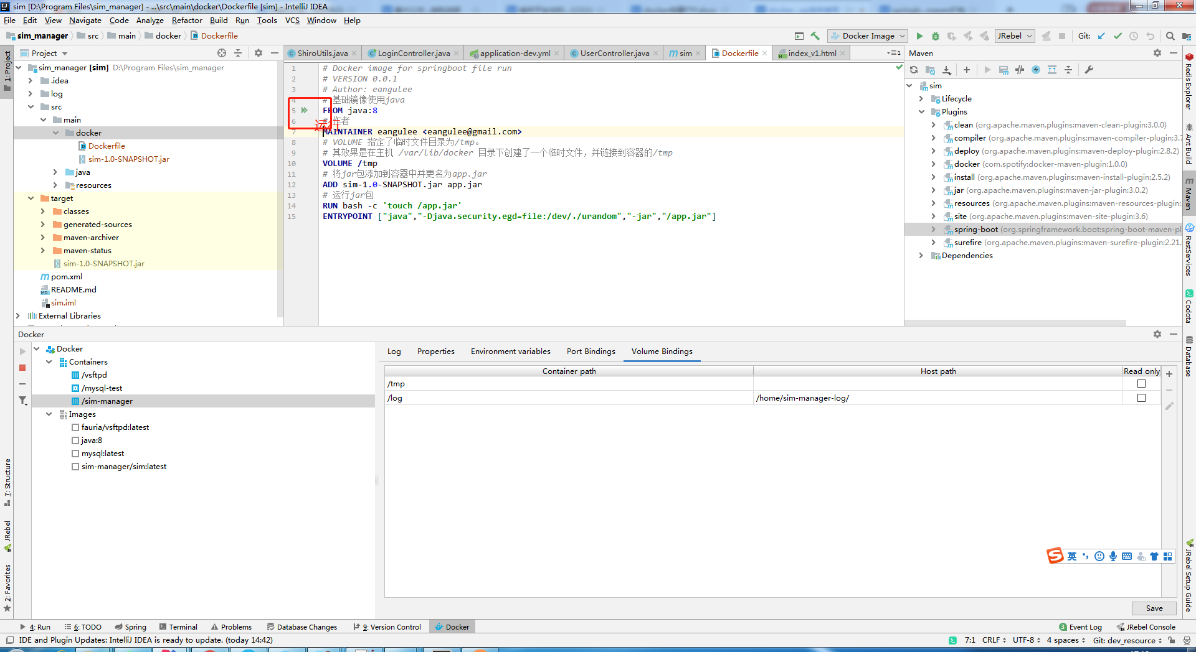
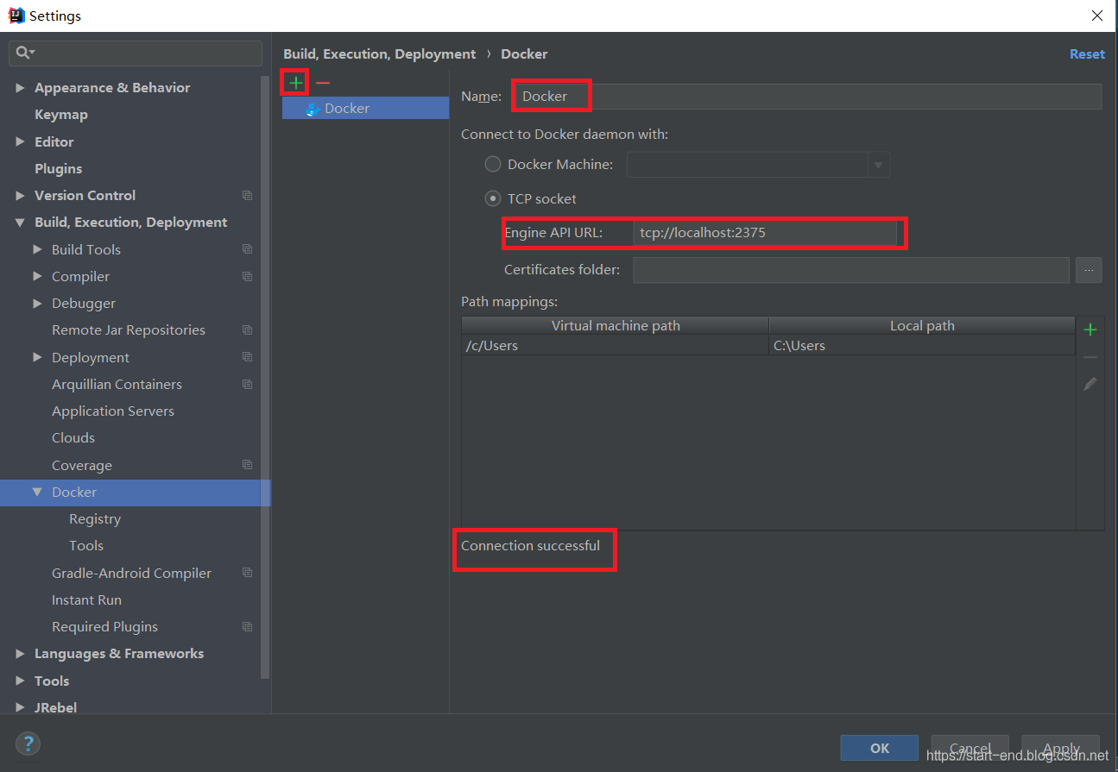
Dockerfile的操作
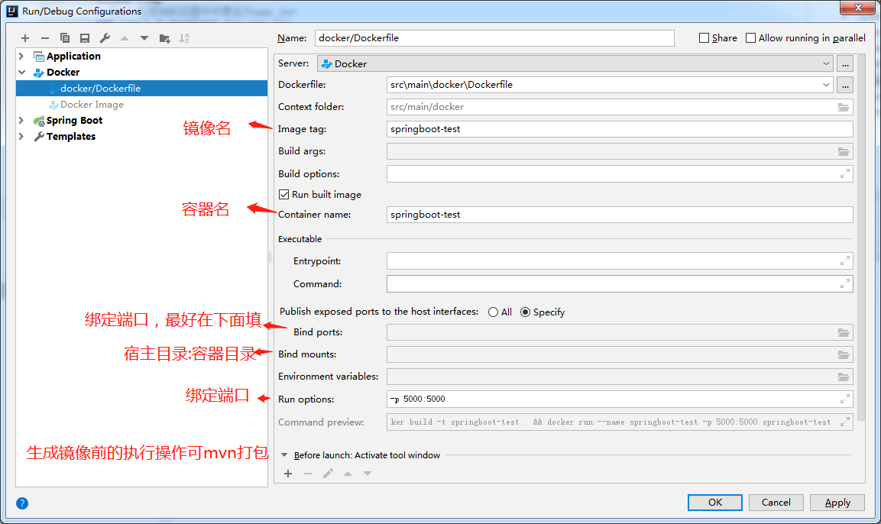
镜像的操作
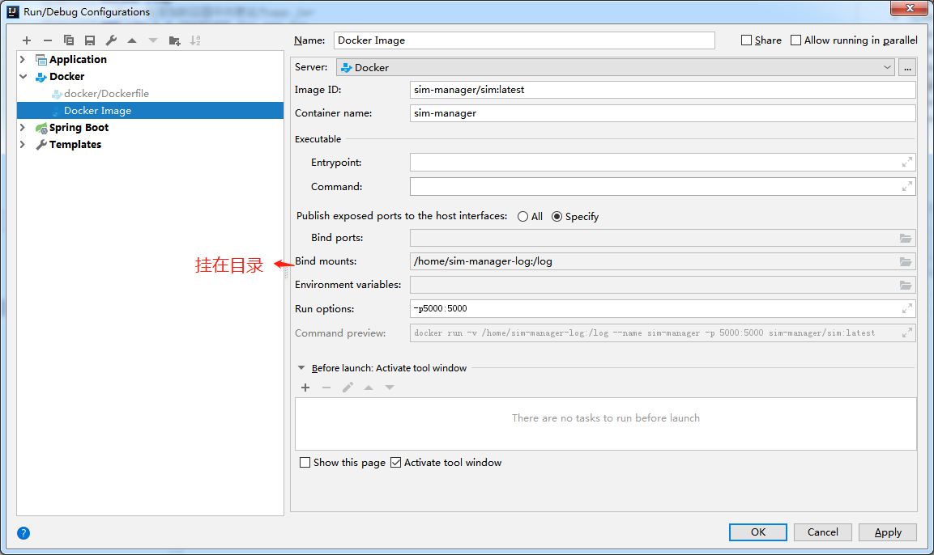
挂载日志效果如图
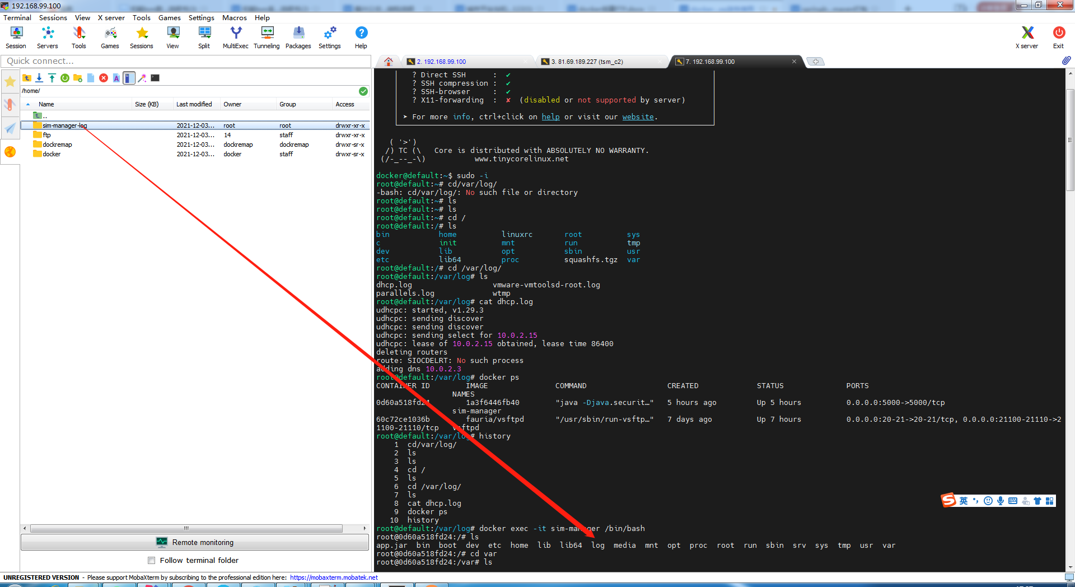

方式三：使用docker-docker-maven-plugin
<!--使用docker-maven-plugin插件-->
<plugin>
<groupId>com.spotify</groupId>
<artifactId>docker-maven-plugin</artifactId>
<version>1.0.0</version>

<!--将插件绑定在某个phase执行-->
<executions>
<execution>
<id>build-image</id>
<!--将插件绑定在package这个phase上。也就是说，
用户只需执行mvn package ，就会自动执行mvn docker:build-->
<phase>package</phase>
<goals>
<goal>build</goal>
</goals>
</execution>
</executions>

<configuration>
<!--指定生成的镜像名,这里是我们的项目名-->
<imageName>${project.artifactId}</imageName>
<!--指定标签 这里指定的是镜像的版本，我们默认版本是latest-->
<imageTags>
<imageTag>latest</imageTag>
</imageTags>
<!-- 指定我们项目中Dockerfile文件的路径-->
<dockerDirectory>${project.basedir}/src/main/resources</dockerDirectory>

<!--指定远程docker 地址-->
<dockerHost>http://127.0.0.1:2375</dockerHost>

<!-- 这里是复制 jar 包到 docker 容器指定目录配置 -->
<resources>
<resource>
<targetPath>/</targetPath>
<!--jar包所在的路径 此处配置的即对应项目中target目录-->
<directory>${project.build.directory}</directory>
<!-- 需要包含的 jar包 ，这里对应的是 Dockerfile中添加的文件名 -->
<include>${project.build.finalName}.jar</include>
</resource>
</resources>
</configuration>
</plugin>

添加Dockerfile文件。
我们在EeurekaServer\src\main\resources目录下，添加文件名为Dockerfile的文件。

如果我们docker中没有java:8 这个镜像，请先使用docker pull java:8,将镜像先拉下来。

FROM java:8
VOLUME /tmp
ADD *.jar app.jar
EXPOSE 9090
ENTRYPOINT [ "java", "-Djava.security.egd=file:/dev/./urandom", "-jar", "/app.jar" ]

————————————————
版权声明：本文为CSDN博主「起止洺」的原创文章，遵循CC 4.0 BY-SA版权协议，转载请附上原文出处链接及本声明。
原文链接：https://blog.csdn.net/qq_35976271/article/details/100287663

